Муниципальное дошкольное образовательное учреждение
«Детский сад № 114»

Конспект образовательной деятельности
по «Речевому развитию» (формирование фонетико-фонематических средств речи)
для детей с общим недоразвитием речи
комбинированной группы
(5-6 лет)

Тема: «Звук [б]»

Автор:
Короткова Ольга Николаевна,
учитель-логопед,
первая квалификационная категория

г. Ярославль
2019 год

Цель: автоматизация звука [б].

Коррекционно-образовательные задачи:
- Закреплять навыки произношения звука [б] в словах, словосочетаниях, предложениях.
- Развивать умение детей давать характеристику звука.
- Дифференцировать понятия «гласные» и «согласные звуки».

Коррекционно-развивающие задачи:
1. Упражнять в выделении звука [б] в начале, середине, конце слов.
2. Развивать фонематическое восприятие.
3. Активизировать словарный запас.
4. Упражнять в подборе имен прилагательных к именам существительным.
5. Упражнять в согласовании количественных числительных ОДИН, ОДНА с существительными в роде.
6. Развивать умение соотносить усвоенные знания с текстом загадки.
7. Развивать внимание, память, логическое мышление.
9. Активизировать пространственные представления.
10. Совершенствовать мелкую моторику.

Коррекционно-воспитательные задачи:
воспитывать доброжелательное отношение друг к другу, самостоятельность, взаимоуважение, инициативность, навыки сотрудничества.

Оборудование и материалы: дидактические игрушки-мальчики в осенней одежде, корзинка с бумажными корабликами из оригами синего, зеленого, красного цвета, домик гласных звуков, «фонарики» синего цвета, игрушка Бык, полифункциональное пособие «Необычные цветы» (состоящее из пластмассовой крышечки-«сердцевинки» синего цвета, пластмассовых крышечек-«лепестков» с картинками: дом, киви, бантик, батон, бабочка, футболка, кабачок, собака), набор для составления графической схемы предложения, набор фишек для составления звуко-слоговой схемы слова, предметная картинка «банан», сюжетная картинка «бык ест сено».

Методы и приемы:
- Наглядные (показ, демонстрация)
- Словесные (художественное слово, беседа, вопрос-ответ)
- Игровые (использование «сюрпризных» элементов)
- Практические (занимательные упражнения, динамическая пауза)

Ход занятия
- Организационный момент.
Дети входят с логопедом в кабинет, здороваются с гостями.
Логопед. - Сегодня у нас будет очень интересное занятие. Я уверена, что вы будете стараться, у вас все получится.
(Обратить внимание детей на стол, где сидят две куклы-мальчика)
Логопед. - У нас в гостях два друга: Коля и Митя. Подойдём к ним поближе.
(Логопед и дети подходят к столу, на котором сидят две куклы и стоит корзинка). (Приложение 1)
Логопед. – Это Коля. (Логопед показывает куклу)
– Это Митя. (Логопед показывает куклу)
– Кто запомнил, как зовут друзей? Кто это? (Это Митя) Кто это? (Это Коля)
– Наступила весна. Все ярче светит солнце, становится теплее. Снег тает, превращается в воду. Появляются ручейки. Наши друзья собрались на улицу, они хотят запускать кораблики, но никак не могут решить, кому какой кораблик взять. Давайте им поможем.
(Логопед показывает кораблики)
Логопед. – Кораблики разного цвета. Назовите, какого они цвета (синего, красного, зелёного)
– Какой кораблик возьмет мальчик, если его имя начинается с твёрдого согласного звука?
Воспитанники. – Синий кораблик.
Логопед. – Какой кораблик возьмет мальчик, если его имя начинается с мягкого согласного звука?
Воспитанники. – Зелёный кораблик.
(Логопед достает и показывает детям синий кораблик)
Логопед. – Это чей кораблик?
Воспитанники. – Это Колин кораблик.
Логопед. – Оксана, отдай Коле кораблик.
(Оксана ставит синий кораблик перед куклой с именем Коля)
(Логопед достает и показывает детям зеленый кораблик)
Логопед. – А это чей кораблик?
Воспитанники. – Это Митин кораблик.
Логопед. – Правильно. Богдан, отдай Мите зеленый кораблик.
(Богдан ставит зеленый кораблик перед куклой с именем Митя)
Логопед. – Друзья очень рады, теперь они готовы к весенней прогулке.
Логопед. – Скажите мне, какие ещё есть звуки в русском языке, кроме согласных звуков?
Воспитанники. – Гласные.
(Логопед выставляет «домик гласных звуков»). (Приложение 2)
Логопед. – Рома, назови гласные звуки.
Рома. – [а], [о], [у], [ы], [э], [и]
Логопед. – Назовём их все вместе - [а], [о], [у], [ы], [э], [и].

- Основная часть.
- Выделение звука [б] в начале слова.
Логопед. – Садитесь за столы. Сядьте правильно, удобно.
Послушайте и отгадайте загадку.
Знают этот фрукт детишки.
Любят есть его мартышки.
Родом он из жарких стран
В тропиках растет …
Дети. – Банан.
Логопед выставляет картинку, на которой изображен банан. Приложение 3
Логопед. – Правильно. Назовите первый звук в слове банан.
Дети. – Звук [б].
Логопед. – Правильно. Звук [б] будет сегодня главным на занятии

- Артикуляция и характеристика звука [к].
Логопед. – Возьмите зеркала.
(Дети берут в руки зеркала, которые лежат на их столах.)
Логопед. – Давайте произнесём звук [б] вместе.
(Логопед и дети произносят звук [б])
Логопед. – Когда мы произносим звук [б], что происходит с губками?
Воспитанники. – Губки смыкаются, соединяются.
(Групповое и индивидуальное произнесение звука)
Логопед. – Положите зеркала на стол.
– Звук [б] согласный или гласный?
Воспитанники. – Звук [б] согласный.
Логопед. – А как мы его произносим? Твердо или мягко?
Воспитанники. – Твердо.
Логопед. – Значит звук [б] какой?
Воспитанники. – Твердый.
Логопед. – Каким цветом обозначаем твердый согласный звук?
Воспитанники. – Синим цветом.
Логопед. – Звук [б] звонкий или глухой?
Воспитанники. – Звонкий.
(При наличии ошибок у детей используется тактильно-вибрационный контроль).

3. Развитие навыка звуко-слогового анализа и синтеза. (Приложение 4)
А) Игра «Включи фонарик».
Логопед. – Поиграем в игру «Включи фонарик». Она требует вашего внимания. Возьмите в руки фонарики, которые лежат в ваших тарелочках. Я буду произносить слоги. Если услышите звук [б] - поднимите синий фонарик.
БА – БО – МУ – ТО – ХА – БУ – БЫ – НЫ – ТА – БА
Логопед. - Молодцы. Все справились. Положите фонарики в тарелочки.

Б). Составление совместной опорной схемы.
Логопед. – Послушайте и отгадайте загадку.
Четыре копытца,
Пестры все бока,
Похож на корову,
Но нет молока.
Дети. – Бык.
Логопед. – Правильно. К нам в гости пришел Бык. Он просит составить схему его слова.
Логопед выставляет игрушку или картинку. (Приложение 5)
Логопед. – Составим схему слова «бык». Положите перед собой полоску, обозначающую целое не деленное слово.
Логопед выкладывает длинную полоску на доске, дети - на своих столах.

Логопед. - Сколько в слове «бык» слогов?
Дети. – Один слог.
Логопед. - Положите полоску, обозначающую слог.
Логопед выставляет на доске, дети - на столах.

Логопед. – Назовите первый звук в слове «бык».
Дети. – Первый звук [б].
Логопед. – Звук [к] какой, согласный или гласный?
Дети. – Согласный.
Логопед. – Звонкий или глухой?
Дети. – Звонкий.
Логопед. – Твердый или мягкий?
Дети. – Твердый.
Логопед. – Фишкой какого цвета мы обозначаем этот звук?
Дети. – Синей фишкой.
Логопед. – Положите синюю фишку.

Логопед выкладывает на доске, дети – на столах.
Логопед. – Назовите следующий звук, который слышится после звука [б].
Дети. – Звук [ы].
Логопед. – Фишкой какого цвета обозначим этот звук?
Дети. – Красной.
Логопед. – Почему?
Дети. – Звук [ы] гласный.
Логопед. – Правильно. Положите красную фишку.
Логопед выставляет на доске, дети – на столах.

Логопед. – Назовите следующий звук.
Дети. – Звук [к].
Логопед. – Звук [к] какой?
Дети. – Согласный, глухой, твердый, обозначаем фишкой синего цвета.
Логопед. – Правильно. Положите синюю фишку.
Логопед выкладывает на доске, дети – на столе.

На доске схема слова. (Приложение 6)

Логопед. – Посчитайте, сколько звуков в нашем слове?
Дети. – В слове три звука.
Логопед. – Кто может назвать звуки по порядку?
Дети. – [б], [ы], [к].
Логопед. – Назовите гласный звук.
Дети. – [ы].
Логопед. – Назовите согласные звуки.
Дети. – [б], [к].
Логопед. – Уберите фишку, которая обозначает гласный звук.
Логопед убирает фишку на доске, дети – на столе.
Логопед. – Уберите фишки, которые обозначают согласные звуки.
Логопед убирает фишки на доске, дети – на столе.
Логопед. – Уберите полоску, которая обозначает слог.
Логопед убирает короткую полоску на доске, дети – на столе.
Логопед. – Уберите полоску, обозначающую целое слово.
Логопед убирает длинную полоску на доске, дети – на столе.
Логопед. – Схему какого слова мы составляли?
Дети. – Мы составляли схему слова «бык».

- Активизация словарного запаса.
Логопед. – Правильно. Придумайте и скажите, какие бывают быки?
Дети. – Белые, черные, рыжие, большие, маленькие, худые, толстые, добрые, злые, наглые, свирепые, сердитые, быстрые, медлительные, сильные, слабые, рогатые, безрогие…
Логопед. – А как можно назвать маленького быка ласково?
Дети. – Бычок.
Логопед. – Правильно. А как назвать очень большого быка?
Дети. – Бычище.

Физкультминутка.
Логопед. – Встаньте около своих стульчиков. Начинаем весеннюю зарядку. Прислушаемся к звукам весны. Если услышите звук «динь» - хлопните в ладоши. Если услышите – «кап», то топните ногой.
Динь-динь, кап-кап!
Слышим мы то там, то тут.
Динь-динь, кап-кап!
Это ручейки бегут.
Динь-динь, кап-кап!
Это капает капель.
Динь-динь, кап-кап!
В солнечный весенний день.

- Полифункциональное пособие «Необычные цветы».
Логопед. – Скоро от теплого весеннего солнца начнут распускаться первые цветы. А какие весенние цветы вы знаете?
Дети. – Подснежники, мать-и-мачеха, тюльпаны, нарциссы, крокусы.
Логопед и дети подходят к столу, на котором лежит фланелеграф и пособие «Необычные цветы» (Приложение 8)
Логопед. – Сейчас на нашей полянке тоже появится цветок, необычный цветок.
Логопед. – Посмотрите, на лепестках есть картинки. Назовем их.
Логопед и дети называют картинки на лепестках.
Логопед. – Для нашего цветка нужны картинки, в названии которых слышится звук [б].
Дети по очереди называют картинки.
Логопед. – Скажите, где слышится звук [б] в слове «собака»?
Дети. – Звук [б] слышится в середине слова.
Далее дети определяют место звучания звука [б] в названии каждой картинки.
А). Игра «Один-одна» (с использованием крышечек-«лепестков» с картинками, в названии которых слышится звук [б]).
Логопед. – Про какую картинку можно сказать «одна»?
Дети называют картинки.
Логопед. – Про какую картинку можно сказать «один»?
Дети называют картинки.
Б). Игра «Не ошибись».
Логопед. – Я буду называть картинки в определенной последовательности, вы должны их запомнить и повторить.
- Составление графической схемы предложения. Выделение звука [б] из предложения.
Логопед. – Послушайте предложение.
Бык ест сено.
Логопед выставляет на доску картинку.
Логопед. – Назовите первое слово из этого предложения.
Дети. – Бык.
Логопед. – Я обозначу это слово полоской.
Логопед выставляет полоску на доску.

Логопед. – Назовите второе слово.
Дети. – Ест.
Логопед. – Я обозначу это слово такой полоской.
Логопед выставляет полоску на доску.

Логопед. – Назовите третье слово.
Дети. – Сено.
Логопед. – И это слово я обозначу полоской.
Логопед выставляет полоску на доску.

Логопед. – В конце я поставлю точку. Она показывает, что предложение закончилось.
На доске схема.

Логопед. – Сколько слов в нашем предложении?
Дети. – В предложении три слова.
Логопед. – Кто может показать и назвать первое слово?
Ребенок показывает и называет первое слово.
Логопед. – Кто может показать и назвать второе слово? (третье слово, второе слово, первое слово, третье слово).
Ответы детей.
Логопед. – Кто назовет всё предложение?
Ответы детей.
Логопед. – Назовите только те слова из предложения, в которых слышится звук [б].
Дети. – Бык.

- Итог.
Логопед. – Занятие подходит к концу. Вспомните и назовите звук, который был сегодня главным на занятии.
Дети. – Звук [б].
Логопед. – Звук [б] какой?
Дети. – Звук [б] согласный, звонкий, твердый, обозначаем фишкой синего цвета.
Логопед. – Дома подберите и приклейте в тетради картинки, в названии которых слышится звук [б]. Все молодцы! Попрощайтесь с гостями.

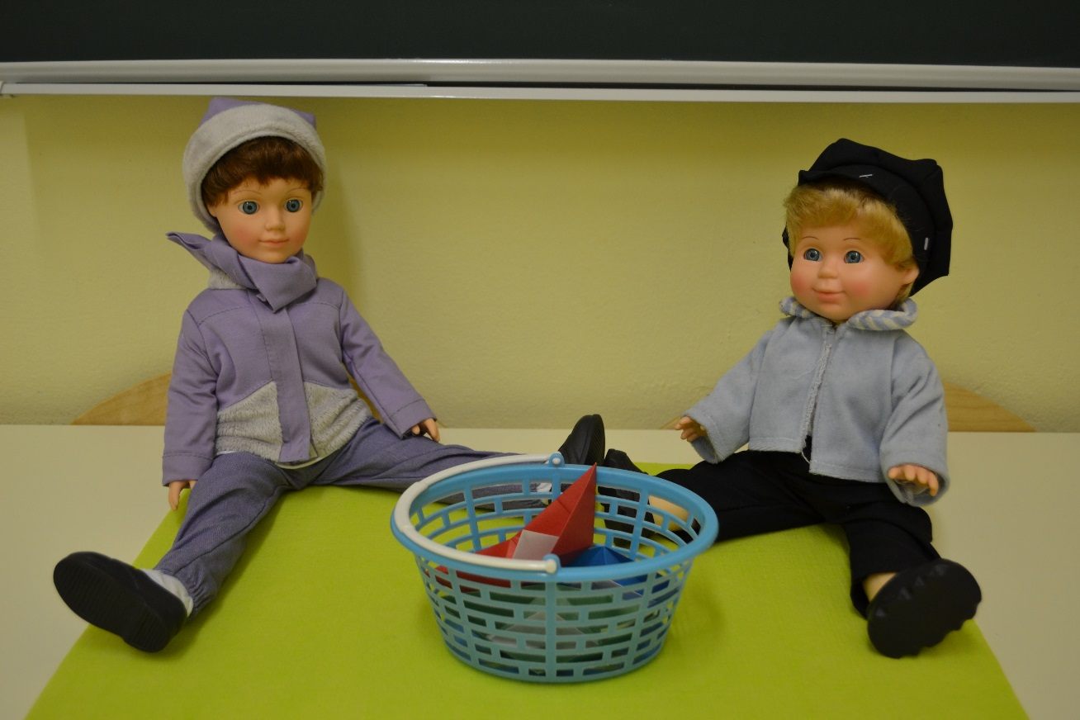
Приложение 1

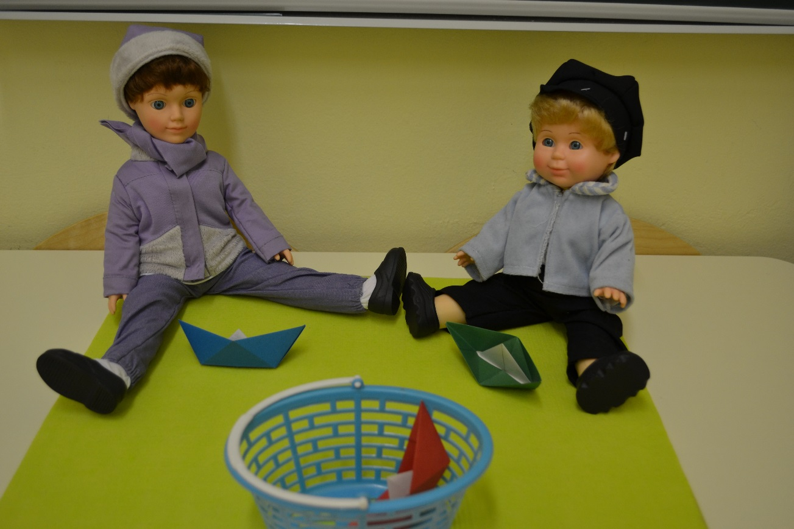

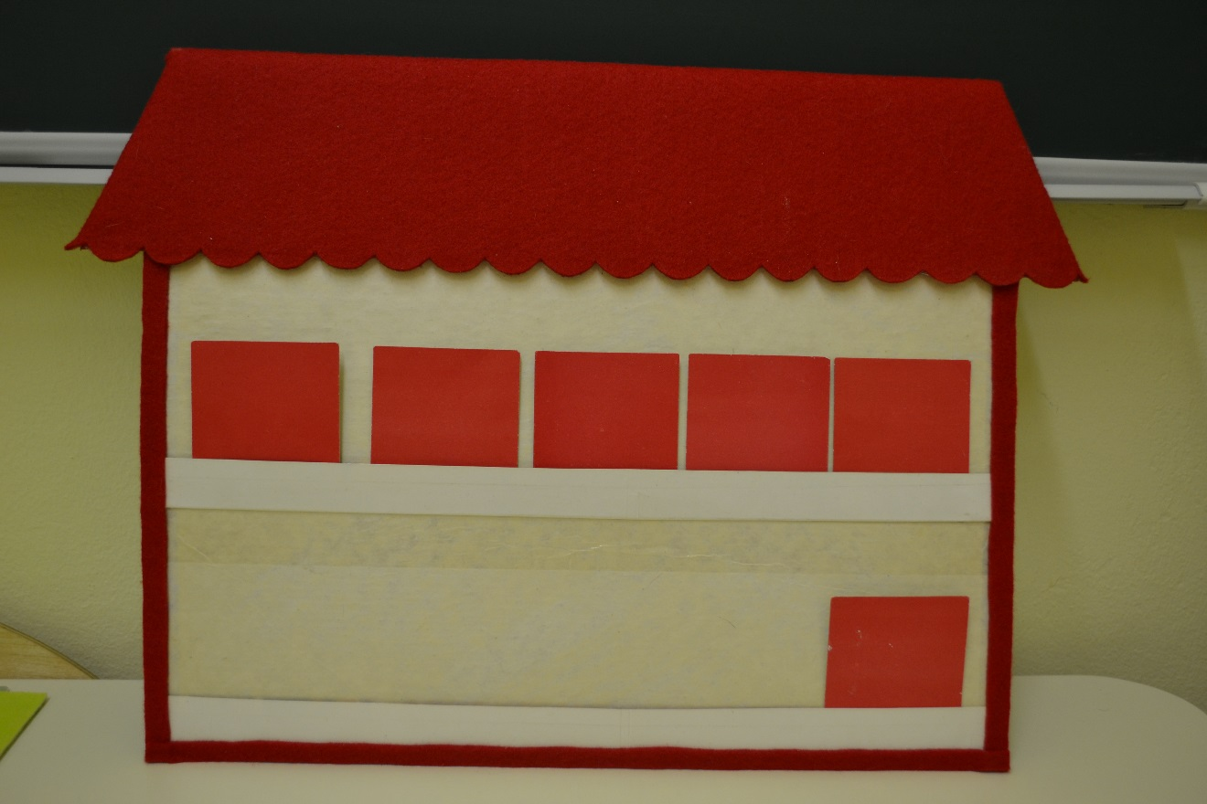
Приложение 2

Приложение 3
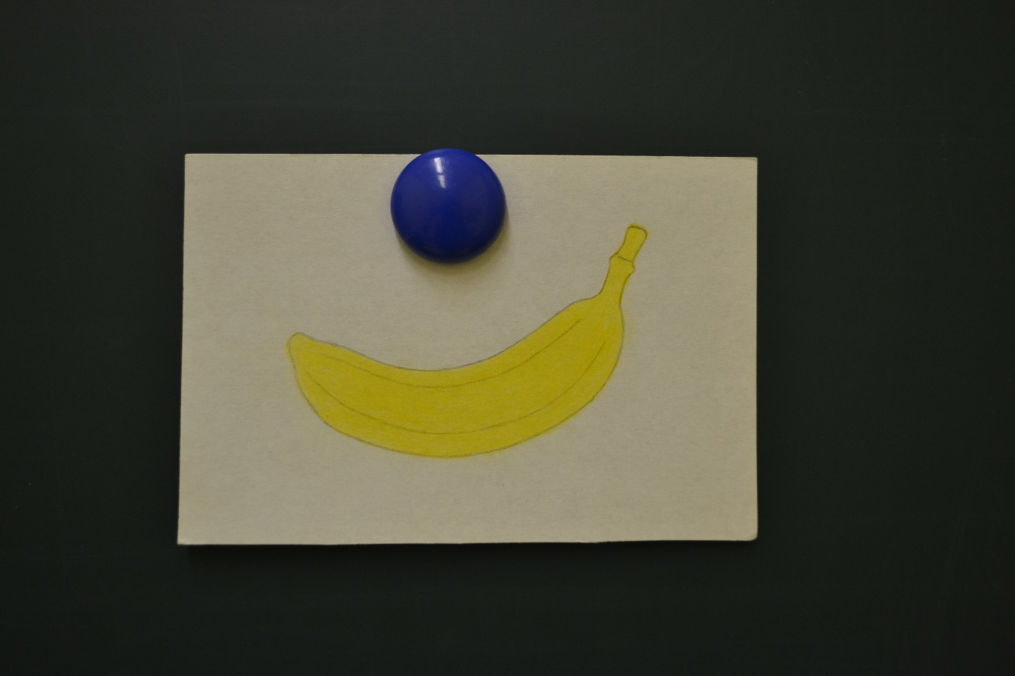

Приложение 4
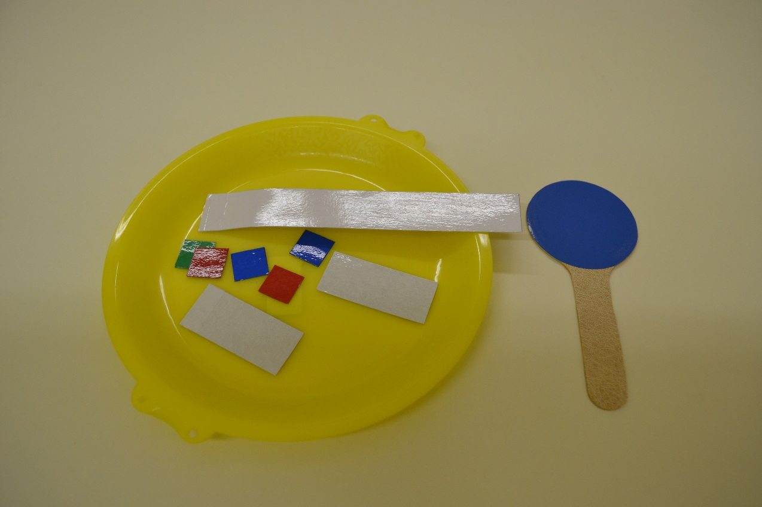

Приложение 5
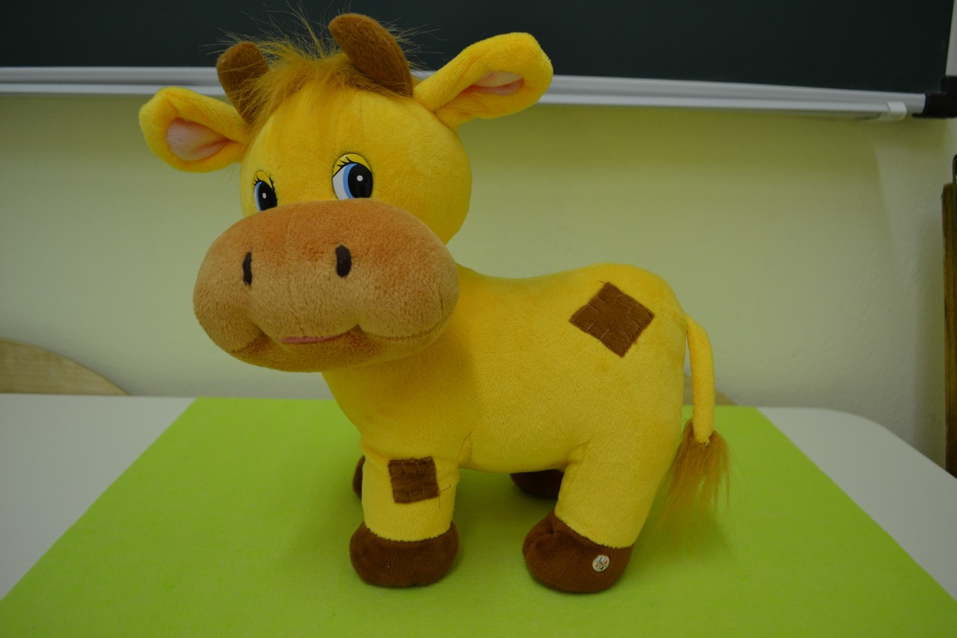

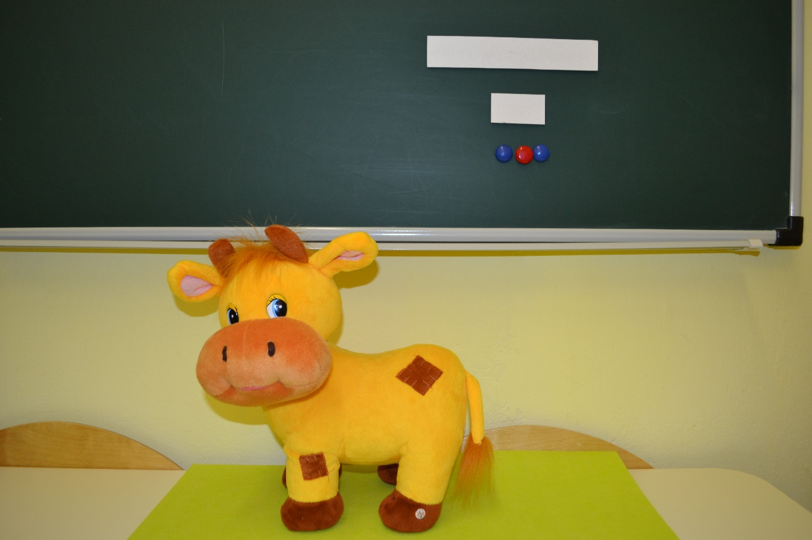
Приложение 6

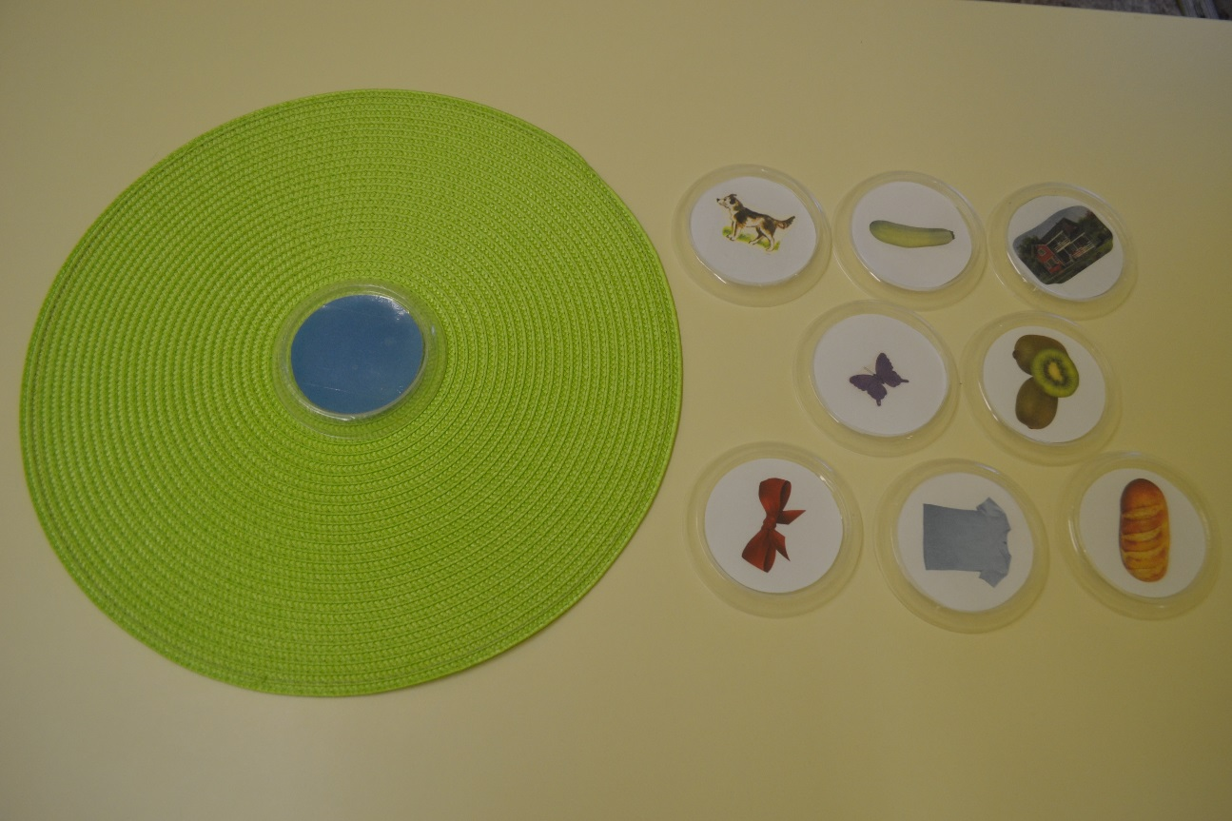
Приложение 7

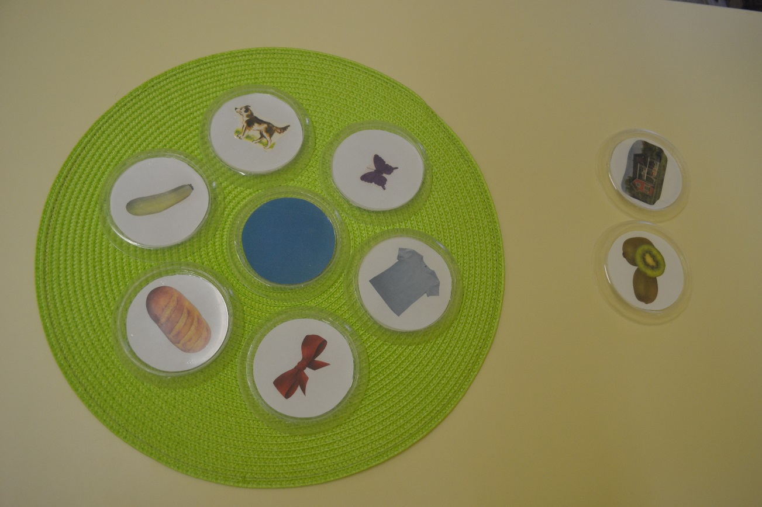

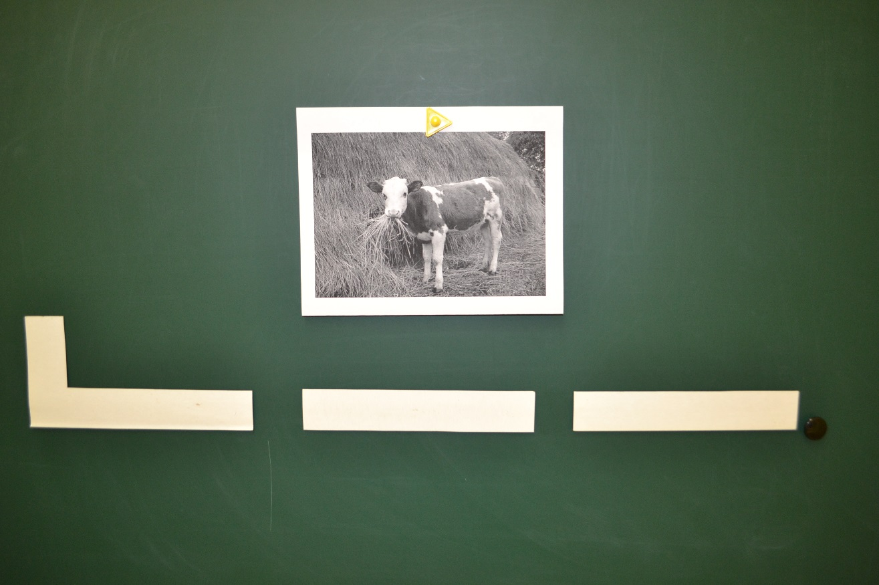
Приложение 8

